# Relatório de Business Intelligence: Análise para Otimização de Custos e Processos em Operações de TI

**Autor:** Gladson Ameno Fernandes Silva   
**Data:** 11 de agosto de 2025

**Resumo Executivo**

Este relatório apresenta uma análise de dados operacionais de suporte técnico que identificou oportunidades significativas para a redução de custos e o aumento da eficiência. A investigação revelou que um modelo de hardware específico era responsável por uma taxa de falha **3 vezes superior** e um custo de reposição potencial **20 vezes maior** que seu alternativo. Adicionalmente, foi constatado que quase **metade (47,8%)** dos chamados de suporte se concentrava em problemas de instabilidade de sistema e rede. As recomendações aqui apresentadas, se implementadas, têm o potencial de gerar economias substanciais e otimizar o fluxo de atendimento.

**Análise 1: Causa Raiz dos Incidentes de Suporte**

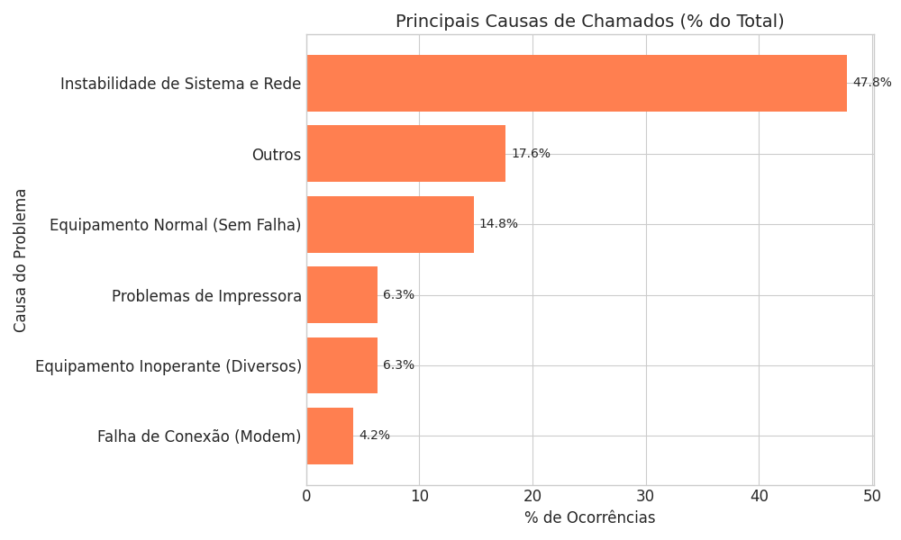A análise dos dados de chamados revelou que o alto volume de acionamentos não era aleatório, mas sim concentrado em poucas causas raiz. A instabilidade de sistemas e rede representa a maior fatia dos problemas, indicando um ponto de atenção na infraestrutura.

Outro insight relevante foi que **14,8%** dos chamados foram classificados como "Funcionando Normalmente", sugerindo que poderiam ser evitados com melhores diagnósticos ou guias para o usuário local.

**Análise 2: Impacto Financeiro de Hardware**

A investigação sobre a performance de dois modelos de impressoras demonstrou uma disparidade massiva de confiabilidade e custo. O **"Modelo T" (problemático)**, utilizado em frotas de alta demanda de clientes específicos, falhou **174 vezes** no período de 2022 a 2025, contra apenas **57 falhas** do **"Modelo E" (confiável)**, utilizado nos demais clientes. Essa diferença gritante significa que o Modelo T apresentou uma taxa de falha que exigiu **mais de 3 vezes o número de trocas**, confirmando-o como um ponto crítico de ineficiência e um vetor de custos operacionais elevados.

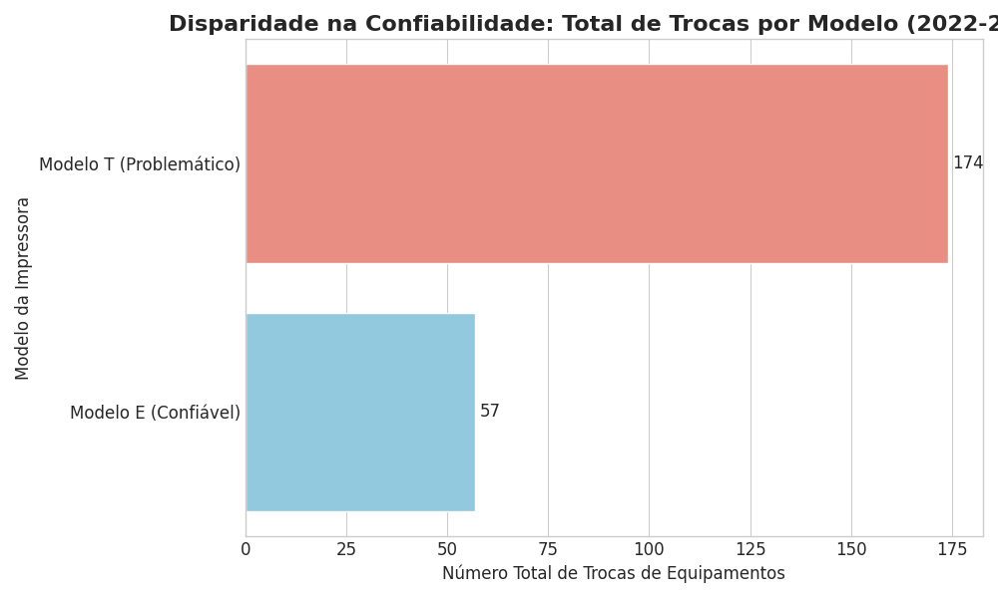

Esta baixa confiabilidade se traduz em um impacto financeiro direto e recorrente:

* **Custo de Reposição Potencial:** O custo para substituir as unidades do Modelo T é mais de 20 vezes superior.
* **Custo Operacional de Logística:** Apenas com fretes para manutenção do Modelo T, a empresa tem um custo anual estimado de **R$ 17.400,00**.

**Análise 3: Tendência Temporal do Problema**

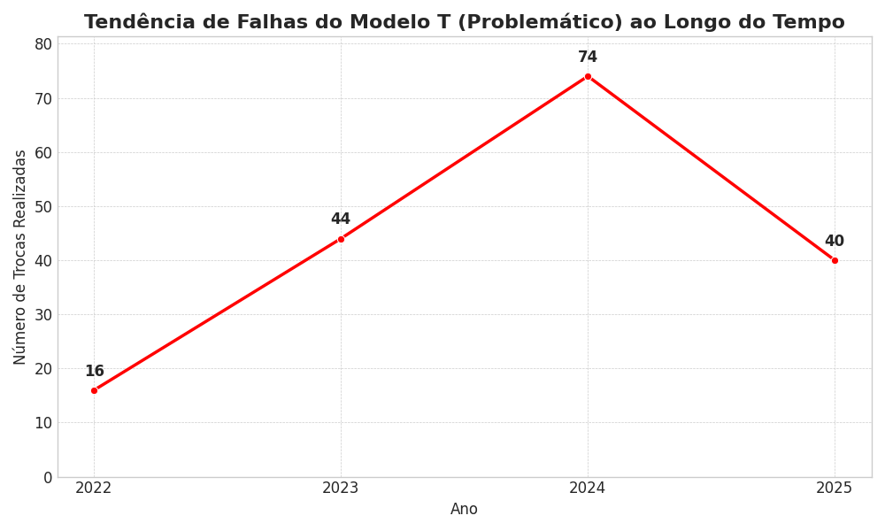Para entender a urgência do problema de hardware, foi realizada uma análise da evolução das falhas do "Modelo T" ao longo do tempo. O gráfico de linha abaixo demonstra que o problema não foi um evento isolado, mas sim uma falha crônica que **escalou significativamente**, atingindo um pico alarmante em 2024.

**Insight:** A tendência crescente reforça a necessidade de uma ação corretiva imediata. A inação levaria a custos e problemas operacionais ainda maiores nos anos seguintes, impactando diretamente o orçamento e a satisfação dos clientes.

**Conclusão Final**

A combinação das análises de causa raiz, custo-benefício e tendência temporal aponta de forma inequívoca para a necessidade de otimização dos processos de suporte e de uma revisão estratégica do hardware utilizado. As recomendações propostas oferecem um caminho claro para aumentar a eficiência, reduzir custos recorrentes e melhorar a estabilidade da operação.

**Recomendações Estratégicas**

1. **Projeto de Substituição de Hardware:** Iniciar um projeto para a substituição gradual do "Modelo T" pelo "Modelo E". O investimento seria rapidamente compensado pela economia com logística e reposição de peças.
2. **Implementação de um Sistema de Ajuda Interativo:** Desenvolver uma funcionalidade de autoatendimento nos equipamentos para capacitar os usuários locais a resolverem problemas simples (ex: falta de papel na impressora), visando reduzir os **21,1%** de chamados de baixa complexidade ("Problemas de Impressora" + "Funcionando Normalmente").